CỘNG HÒA XÃ HỘI CHỦ NGHĨA VIỆT NAM
Độc lập - Tự do – Hạnh phúc

………………….……….., ngày………..tháng…..… năm 20.…

BIÊN BẢN
Số:………… /20…….../TL/HĐLĐ
Về việc nghiệm thu thanh lý hợp đồng thi công lắp đặt ống nhánh và thủy kế
Căn cứ Hợp đồng số:……….…/20……….../HĐLĐ đã được ký kết ngày…………tháng………..năm 20.….
Thành phần tham gia nghiệm thu gồm:
1. Đại diện bên A:………………………………………………………….…………………………………………………………………
Ông (bà):………………………………………………………….……..…là:…………………………….………………………………………
Địa chỉ:…………………………….……………………………….………………………………………….………………………………………
2. Đại diện bên B: Trung tâm Nước sạch và Vệ sinh môi trường nông thôn Bình Thuận
Ông/bà: Trần Thị Thu Cúc Chức vụ: Phó trưởng Phòng Quản lý Cấp nước
Ông/ bà: ……………………………… Chức vụ: Cụm trưởng CCN:…………………………….
Sau khi kiểm tra khối lượng - lắp đặt hoàn thành thực tế, hai Bên A, B cùng thống nhất tiến hành nghiệm thu và thanh lý hợp đồng với các nội dung sau:
- Khối lượng thực hiện: (Có bản quyết toán đính kèm) ; Số seri thủy kế:…………..……..
- Chất lượng: Đạt yêu cầu kỹ thuật, mỹ thuật.
- Giá trị thanh toán:
+ Giá trị hợp đồng đã ký kết :….…………………………..….….……………..……đồng;
+ Giá trị quyết toán thanh lý hợp đồng :….…………………………..….….……………..……đồng;
+ Số tiền Bên A đã tạm ứng cho Bên B :.…………...…………………………..……..……...…đồng;
+ Số tiền Bên A phải thanh toán tiếp cho Bên B :………….….….…………………..……..………...…đồng;
+ Số tiền Bên B phải hoàn trả cho Bên A :…………...…..……..……………..…………..…...…đồng;
Hai bên phải thanh toán dứt điểm bằng tiền mặt hoặc chuyển khoản trong vòng 10 ngày sau khi ký kết biên bản này.
3.Trách nhiệm Bên A:
Bảo quản tuyến ống, thủy kế và các phụ kiện đã lắp đặt theo hướng dẫn của Bên B.
4.Trách nhiệm Bên B:
Bảo hành công trình theo qui định hợp đồng.
Hai bên cam kết thực hiện đầy đủ các nội dung trên và tiến hành ký hợp đồng dịch vụ cung cấp - Tiêu thụ nước sạch.
Biên bản được lập thành 02 bản như nhau, Bên A giữ 01 bản, Bên B giữ 01 bản.
Biên bản đã được hai bên thông qua và cùng thống nhất ký tên./.
ĐẠI DIỆN BÊN A ĐẠI DIỆN BÊN B
(Ký ghi rõ họ tên)

Trần Thị Thu Cúc

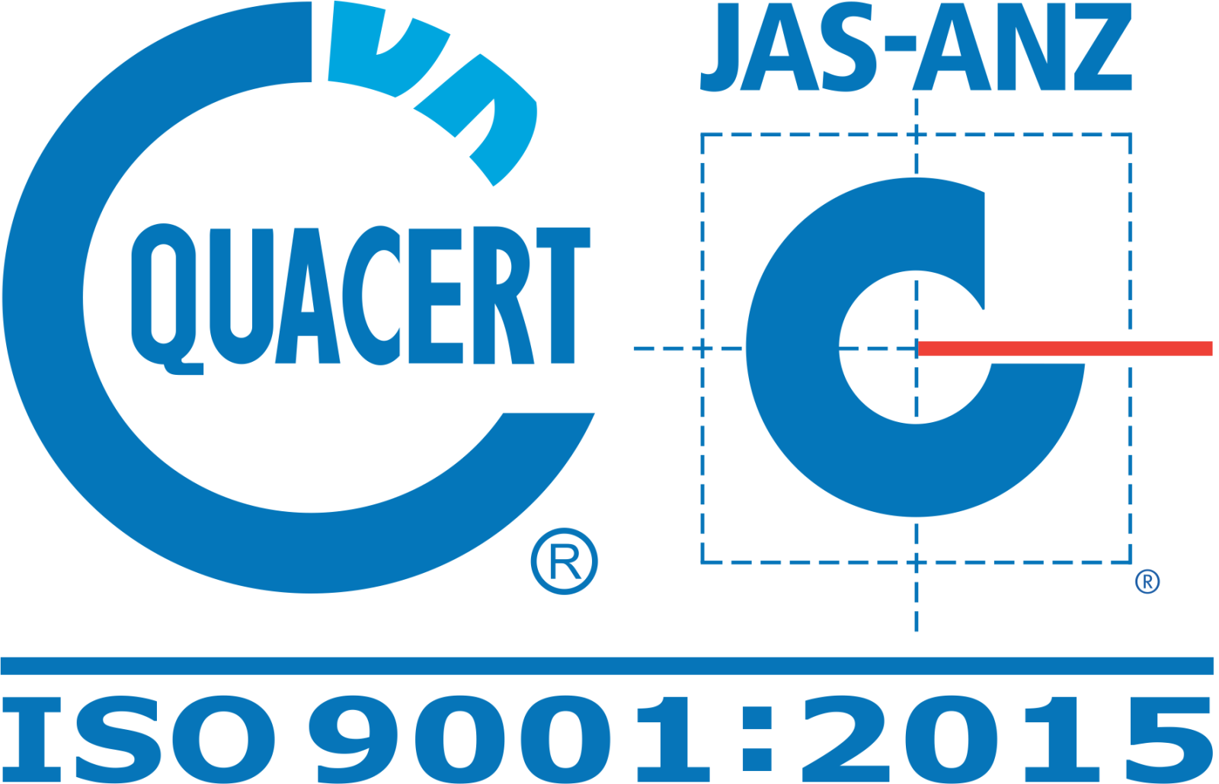
CERWASS
BÌNH THUẬN


Vöôn tôùi moïi nhaø

BM 11 – Quy trình Lắp đặt mới thủy kế ban hành kèm theo Quyết định số 351/QĐ-TTN ngày 23 tháng 5 năm 2022 của Trung tâm.

